1 Ajout d’un groupe

2 Ajout deux utilisateurs

33aa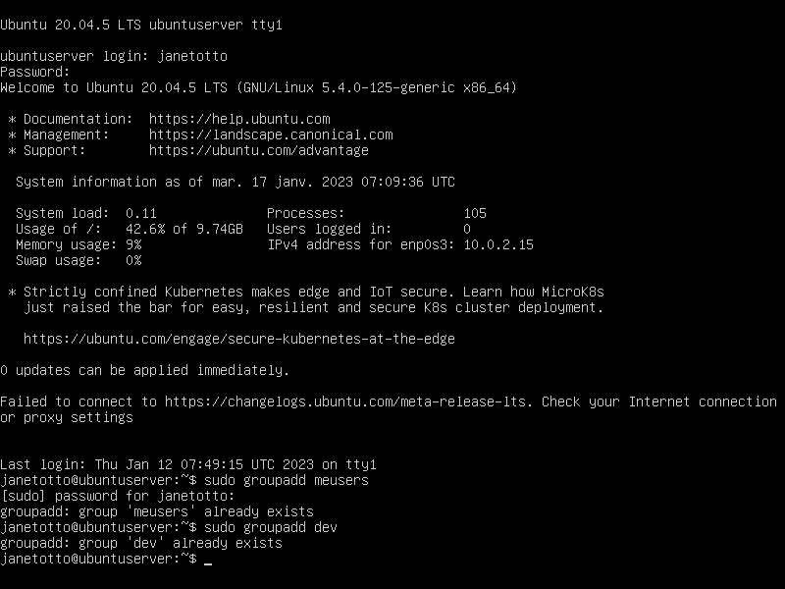

3 Non.

4. Ouvrir session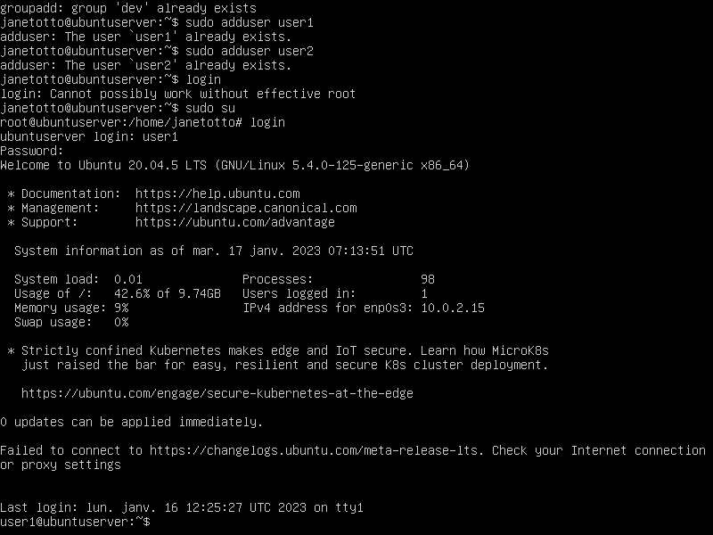

5. Ajout utilisateur au sudo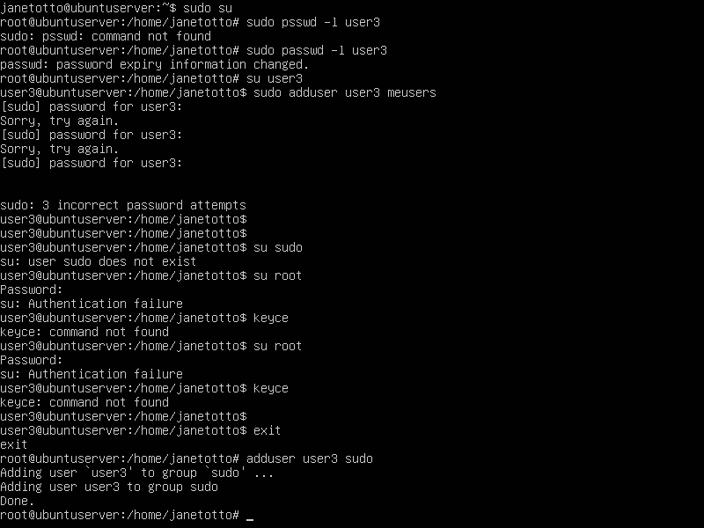

6 Bloquez le compte user3

7.forcer l’utilisateur a changer le mot de passe.

8 Supprimer user3

9 Connecter en tant que root

10 Connectez vous en user

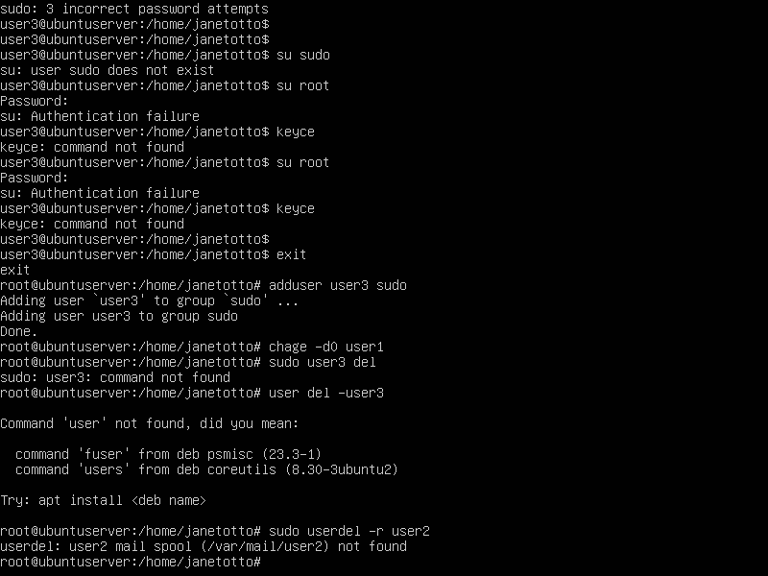

11.Utiliser les commandes whoami..

12Se connecter en user.

13.

14 etc/sckel

15 umask

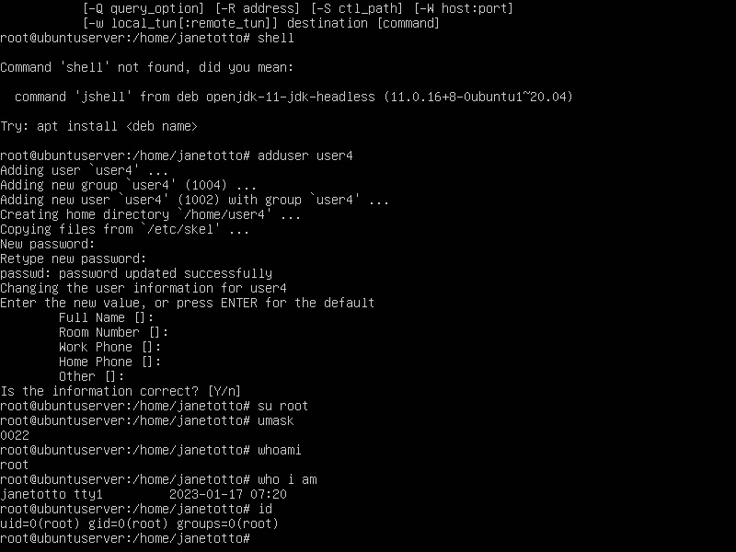

17 home/public

18.testez

20 installez le paquet acl.

